Administrator pristupa
Nakon dodele korisničke uloge Administrator pristupa, korisniku postaje vidljiva stranica Administracija pristupa.
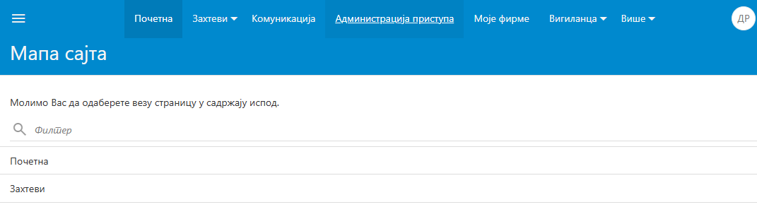
Klikom na ovu stranicu, otvara se prikaz sa podacima firme za koju korisnik obavlja administraciju.
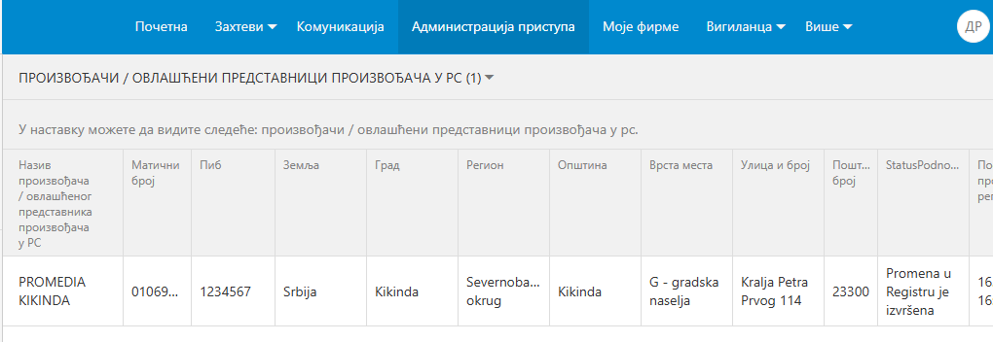
Klikom na naziv firme, otvara se detaljan prikaz koji na dnu sadrži spisak odgovornih osoba kojima je omogućen pregled i podnošenje zahteva unutar ADIS sistema. Ukoliko je administrator tek dodat, nalog neće imati korisničke uloge potrebne za rad na predmetima. Potrebno je da administratora dodeli sebi uloge, u zavisnosti od tipa zahteva koje podnosi u svojoj firmi.
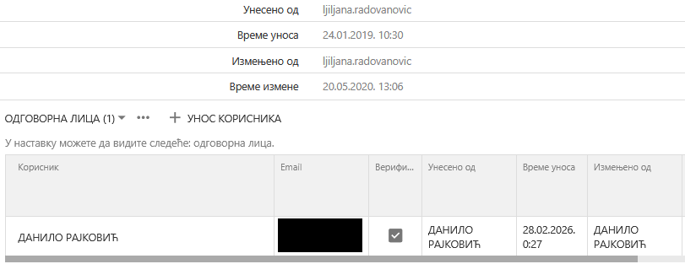
Klikom na svoje ime, otvara se detaljan prikaz sa opcijom IZMENI.
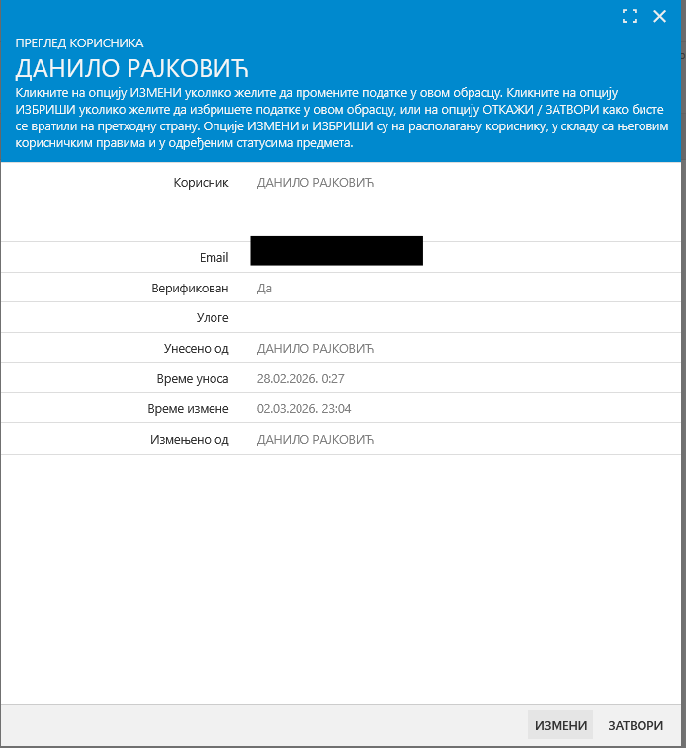
Nakon odabira opcije IZMENI, sistem otključava polje uloge u kome je potrebno odabrati odgovarajuće uloge za korisnika.
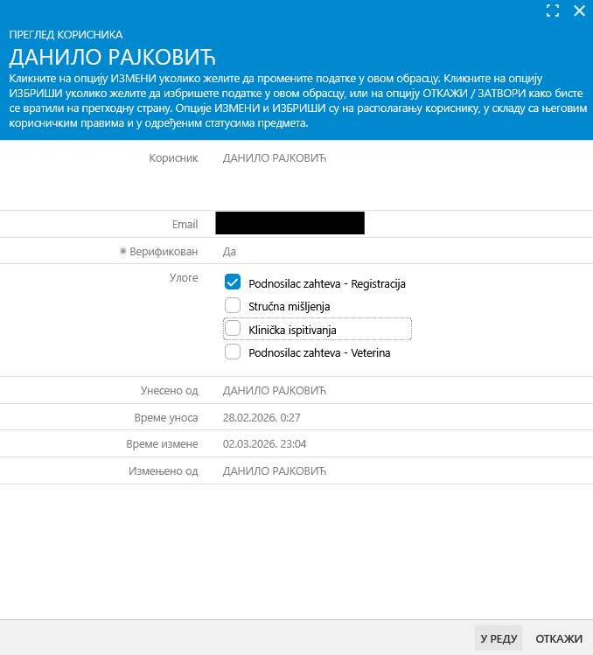
Nakon odabira odluka i klika na U REDU, sistem će korisniku prikazati adekvatne stranice sa predmetima na kojima korisnik može da radi.
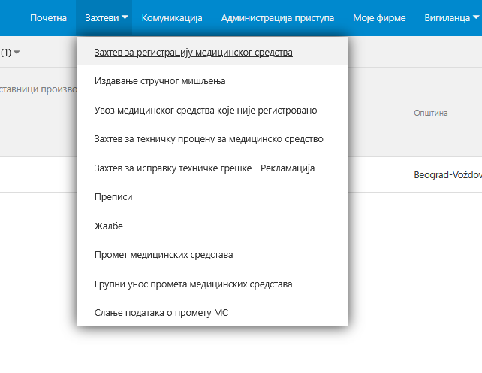
Za povezivanje novog naloga sa firmom, unutar stranice Administracija pristupa, nakon klika na naziv firme i otvaranja detaljnog prikaza, koristi se opcija + UNOS KORISNIKA.
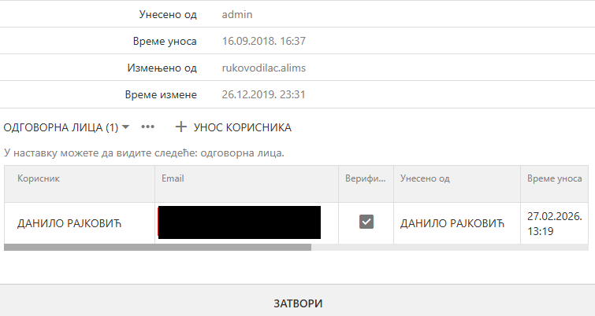
Prilikom popunjavanja podataka o novom korisniku, sistem zahteva unos imejl-adrese i odabir uloga. Važno je da se adresa uneta u sistem poklapa sa mejlom na koji je registrovan korisnikov eID nalog. Na taj način, sistem prilikom prijavljivanja prepoznaje korisnika i dodeljuje mu prava da pregleda i podnosi zahteve. Od odabranih uloga zavisi kojim profilima će korisnik moći da pristupi.
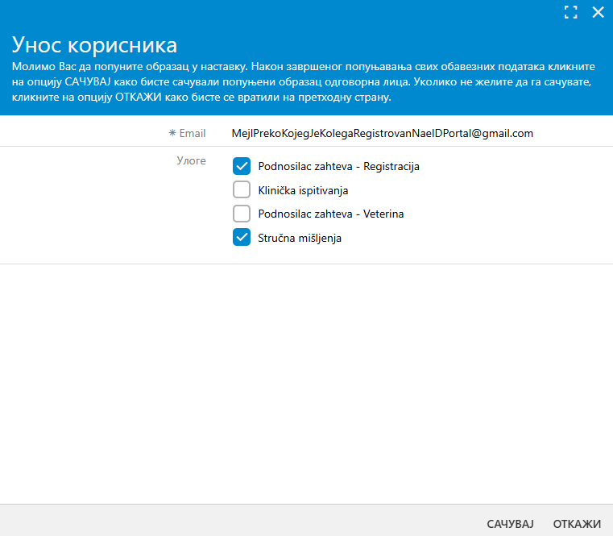
Kada je korisnik uspešno dodat, u svom radnom okruženju može videti sve zahteve firme i raditi na njima, kao i kreirati nove. Ovo važi za sve firme za koje korisnik ima ovlašćenja za rad. Ukoliko korisnik prekine radni odnos sa firmom, administrator pristupa mu može onemogućiti pristup predmetima firme tako što će kliknuti na tri tačke pored njegovog imena i odabrati opciju Deaktiviraj. Nakon deaktivacije ovlašćenja, korisnik gubi pravo na pregled i kreiranje zahteva te firme.
